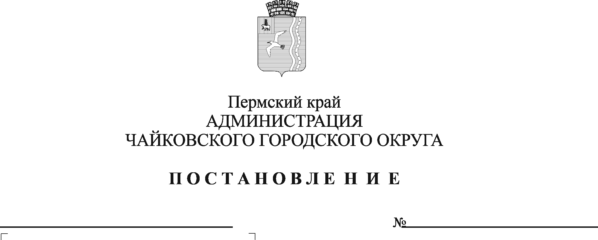
О внесении изменений в административный регламент предоставления муниципальной услуги «Предоставление сведений, документов и материалов, содержащихся в государственных информационных системах обеспечения градостроительной деятельности», утвержденный постановлением администрации Чайковского городского округа от 04.03.2021 № 190

На основании Градостроительного кодекса Российской Федерации, Федерального закона от 6 октября 2003 г. №131-ФЗ «Об общих принципах организации местного самоуправления в Российской Федерации», Федерального закона от 27 июля 2010 г. № 210-ФЗ «Об организации предоставления государственных и муниципальных услуг», Устава Чайковского городского округа
ПОСТАНОВЛЯЮ:
- Внести в Административный регламент предоставления муниципальной услуги «Предоставление сведений, документов и материалов, содержащихся в государственных информационных системах обеспечения градостроительной деятельности», утвержденный постановлением администрации Чайковского городского округа от 4 марта 2021 г. № 190 (в редакции от 06.12.2021 №1268, от 28.06.2022 №719), следующие изменения:
1.1. в пункте 2.13.3.5 слова «Федерального закона от 24 ноября 1994 г. №181-ФЗ» заменить словами «Федерального закона от 24 ноября 1995 г. №181-ФЗ»;
1.2. в пункте 2.14.3 слова «органом, предоставляющим услугу» заменить словами «администрацией Чайковского городского округа»;
1.3. в пункте 2.15.3 слова «органом, предоставляющим услугу» заменить словами «администрацией Чайковского городского округа»;
1.4. в пункте 5.19.4 слова «с требованиями Порядка» заменить словами «с требованиями настоящего административного регламента».
2. Опубликовать постановление в газете «Огни Камы» и разместить на официальном сайте администрации Чайковского городского округа.
3. Постановление вступает в силу после его официального опубликования.

Глава городского округа –
глава администрации
Чайковского городского округа Ю.Г. Востриков

